Презентация педагогического опыта

«Использование современных технологий

для развития речи

детей дошкольного возраста»

Содержание

Введение …………………………………………………………… 5
Принципы работы по развитию связной речи с детьми
разновозрастной группы ………………………………… 6
Методы развития связной речи старших дошкольников
в детском саду……………………………………………………………………………….6
Организация предметно-развивающей среды……………….......16
Организация работы с родителями по вопросам развития
связной речи с детьми разновозрастной группы ………….16
Диагностика. Результаты работы………………………………..17
Заключение……………………………………………………….18
Список литературы……………………………………………….19
Приложение………………………………………………………20

Введение.

Данная работа посвящена рассмотрению способу формирования речи детей дошкольного возраста в рамках внедрения ФГОС ДО, через применение дидактических игр и использование современной технологии мнемотехники.
В отечественном дошкольном образовании речь рассматривается как одна из основ воспитания и обучения детей, так как от уровня овладения связной речью зависит успешность обучения детей в школе, умение общаться с людьми и общее интеллектуальное развитие. Можно сказать, что речь – это инструмент развития высших отделов психики. С развитием речи связано формирование как личности в целом, так и во всех основных психических процессов. Поэтому определение направлений и условия развития речи у детей относится к числу важнейших педагогических задач.
По данным многих исследователей: О.С.Ушаковой, А.В.Запорожца, Д.Б. Эльконина, речевому развитию в дошкольном возрасте уделяется особое внимание. В процессе работы по речевому развитию старших дошкольников особое внимание уделяется развитию у них связной речи, так как в настоящее время требования именно к данной области развития детей значительно возросли.
На этапе завершения дошкольного образования ребенок должен хорошо владеть устной речью, выражать свой мысли и желания, использовать речь для выражения своих мыслей, чувств, желания, выделять звуки в словах.
Актуальность проблемы развития речи всегда будет стоять на первом месте в воспитании личности ребенка и подготовки его к школе, так как именно речь делает нас людьми. Недоразвитие речевой функции оказывает неблагоприятное влияние на обучение детей в школе и вызывает задержку в умственном развитии детей. Таким образом, актуальность исследования речи определяется огромной ролью речи в жизнедеятельности человека.
Проблема готовности к школьному обучению рассматривалась многими зарубежными и российскими учеными, методистами, педагогами-исследователями, такими как: Л.И. Божович, Л.А. Венгер, В.Т. Горецкий, В.В.Давыдов, А.Керн, Н.И. Непомнящая, Д.Б.Эльконин, и др..
Одним из важнейших компонентов готовности к школе, как отмечается рядом авторов: А.В.Запорожец, А.Н.Гвоздев, Г.Б.Яскевич и др., является достаточный уровень речевого развития.
Ведущая идея моего опыта - развитие связной речи детей дошкольного возраста, используя дидактические игры в интеграции с методом наглядного моделирования – мнемотаблицами:
- в пересказе;
- в составлении рассказов;
- в заучивании стихотворений;
- в формировании грамматически развитой речи.
Согласно данной педагогической идее, обучающий процесс должен строиться на комбинировании личностно - ориентированного,
развивающего подходов с использованием игровых форм работы.
На идею формирования опыта оказали влияние следующие факторы:
- требования ФГОС ДО;
-теоретические основы психологического развития дошкольников;
- изучение методической литературы и опыта коллег;
- апробирование инновационных педагогических технологий;
- курсы повышения квалификации.
Новизна опыта заключается в том, что дидактические игры в интеграции с мнемотехникой рассмотрены как одно из наиболее действенных средств формирования у дошкольников связной речи. Применение дидактических игр в сочетании с мнемотаблицами на занятиях позволяет повысить эффективность процесса обучения и развития ребенка, применение дидактических игр в сочетании с мнемотаблицами в свободной деятельности позволяет использовать их в качестве закрепляющего фактора изученного материала.
Опыт может быть применен в ДОУ. Он полностью согласуется с основными требованиями ФГОС ДО.
Педагогу приходится использовать в практике разнообразные педагогические технологии. Педагогические технологии – это инструментарий, при помощи которого решаются задачи.
К началу обучения в школе ребенок должен полноценно овладеть родным языком: овладеть богатым словарным запасом языка, усвоить языковые законы и нормы, значит - овладеть грамматическим строем речи, а также уметь активно пользоваться усвоенным языковым материалом, а именно уметь полно, связно, последовательно и понятно окружающим передать содержание готового текста или самостоятельно составить связный текст.
Обучение связной речи оказывает влияние и на эстетическое воспитание: пересказы литературных произведений, самостоятельные детские сочинения развивают образность и выразительность речи, обогащают художественно-речевой опыт детей.
Из опыта работы с детьми старшего дошкольного возраста, я отметила, что в развитии связной речи примерно у половины детей имеются трудности:
- дети не достаточно успешно справляются с заданием составить связный рассказ (по картине или без),
- не отмечается соблюдение трех структурных составляющих рассказа (начало, середина, конец).

Предложения имеют простую структуру, иногда не имеют логической связи между собой, повторяются одни и те же слова. Рассказ не содержателен, является очень кратким.
Данные проблемы наблюдаются и при выражении своих мыслей детьми. Все дети без особого труда идут на контакт друг с другом и со взрослым, но не всегда полно и доступно выражают свои мысли. Имеются дети, которые в ряде случаев не могут закончить свою мысль вовсе, «не находят слов».
Всё это актуализирует проведение целенаправленной работы в данном направлении.

Цель: развитие связной речи детей старшего дошкольного возраста
в условиях ДОУ.
Указанная цель определила следующие задачи:
- Создавать условия для развития связной речи детей через систему сюжетных картин, составления рассказов и пересказа, словесных и дидактических игр, художественной литературы;

- Пополнить развивающую предметно-пространственную среду, способствующую речевому развитию детей старшего дошкольного возраста;

- Повышать уровень информационной компетентности родителей по вопросам развития познавательной и речевой активности детей.

Принципы работы по развитию связной речи с детьми
старшего дошкольного возраста

Реализуя образовательную программу ГДОУ ЛНР «Брянковского ясли – сада
№ 53 «Радуга», в своей работе я придерживаюсь ряда принципов:
- Принципа обогащения детского развития;

- Принципа дифференцированного подхода. Учитываются все индивидуальные особенности ребенка и его интересы, поддерживается инициатива;

- Принцип сотрудничества детей и взрослого;

- Принцип психологического комфорта каждого ребенка;

- Принцип интеграции образовательных областей;

- Принцип комплексно-тематического построения образовательного процесса.

- Методы развития связной речи старших дошкольников в детском саду.

Развитие связной речи средствами художественной литературы
Речь ребенка в большинстве случаев развивается стихийно. Однако такая стихийная речь не всегда является правильной и иногда совсем не соответствует нормам речевой культуры (в речи детей можно услышать слова просторечия, жаргона или даже ругательные слова).
Научить детей красноречиво выражать свои мысли, правильно строить свои высказывания, пополнить активный словарный запас, развить эстетический вкус, воспитать правила хорошего поведения в обществе и семье поможет чтение художественно литературы.
Чтение художественной литературы помогает нам решать многие задачи речевого развития детей. Путем чтения произведений художественной литературы идет пополнение словарного запаса, усвоение грамматически правильного построения текста, воспитание культурного поведения и культуры речи (беря пример с персонажей). Путем анализа содержания и структуры произведений – формирование связной речи: умения выражать свое мнение, грамотно строить свои высказывания, использовать сложные предложения. Прослушивая и пересказывая в дальнейшем какого-либо произведения, дети учатся эмоционально окрашивать свою речь, передавая настроение рассказа (сказки, стихотворения) и отношение к его персонажам и событиям.
Конечно же, при прочтении художественной литературы детям, нужно придерживаться основных правил. Во-первых, перед прочтением произведения детям обязательно объявляется его название и автора. Во-вторых, происходит разбор непонятных слов, для того, чтобы дети четко понимали, о чем говорится в произведении, и не теряли основную мысль. В третьих, текст произведения читается с выражением, в среднем темпе, четко произнося каждое слово. После прочтения произведения, обязательно выслушиваю мнение детей о данном произведении.
Произведения художественной литературы выбираются мною в соответствии с возрастом и интересами детей и тематикой недели. Так же, перед прочтением ребятам, я обязательно знакомлюсь с данной книгой (текстом) сама. Так как некоторые современные произведения могут иметь неприятные или даже не культурные по своему содержанию текст или иллюстрации.
Дети очень любят чтение сказок и рассказов перед дневным сном. Такой вид чтения не только помогает решать выше названные задачи речевого развития, но и успокаивает детей, создает благоприятную обстановку для сна и напоминает детям замечательную семейную традицию как чтение мамой сказки на ночь.

Метод пересказа в развитии связной речи.
Пересказ является первым видом рассказов, которому начинают учить детей воспитатели. Пересказ выступает как воспроизведение в выразительной устной речи прослушанного художественного произведения.
Обучение пересказу ведет к обогащению словарного запаса, формированию восприятия, внимания и памяти. При этом улучшается произношение, структура речи, усваиваются нормы построения целого текста и отдельных предложений. Использование художественных текстов классической детской литературы дает возможность эффективно осуществлять работу по формированию синтаксической, грамматической и лексической сторонам речи, умению оценить с точки зрения соответствия их языковой норме, правильность высказываний.
При обучении ребенка старшего возраста я использую следующую методику: вначале беседуем с детьми по заданной теме, рассматриваем тематические картинки, загадываем загадки. А затем уже предлагаю рассказ по данной теме, который есть у того или иного автора. В старшей и подготовительной группе можно предложить два рассказа разных авторов на самостоятельный выбор детьми, при этом, поставив перед детьми задачу, объяснить свой выбор, тем самым, выполняя задачу развития связной диалогической и монологической речи, умение выражать свое мнение, четко его обосновав. Затем предварительно разъясняю непонятные для детей слова в тексте, для того, чтобы текст рассказа был понятен ребенку, и не терялась его основная мысль. Далее выразительно и четко читаю сам рассказ.
После прослушивания рассказа, задаю детям вопросы по содержанию рассказа, причем не только те, которые устанавливают последовательность событий, но и те, которые бы показали отношение детей к героям и событиям. Например, произведение Н.Носова «Фантазеры»: «О чем мальчикам рассказал Игорь?», «Как вы считаете, правильно ли он поступил и почему?», «Как отнеслись к этому главные герои?» и т.д.
Должны присутствовать и вопросы, которые направлены на то, как автор описывает события, какие слова для этого использует и как относится к тому или иному персонажу. Можно задавать детям поисковые (где? куда?) и проблемные (как? зачем? почему?) вопросы, требующие ответа в виде сложноподчиненных предложений.
Затем вместе с детьми мы составляем план пересказа. Очень эффективно записать его с помощью мнемосхем. И несколько детей пересказывают текст самостоятельно или по мнемотаблице составляют пересказ. Короткий текст пересказывает полностью одним ребенком, длинный текст пересказывается по цепочке.
Далее все вместе мы обсуждаем услышанные пересказы, выражая свое отношение к ним и вводя дополнения.
В старшем возрасте я использую более сложные виды пересказов: пересказ повествовательных и описательных рассказов; дети из нескольких предложенных текстов выбирают один, объясняя свой выбор; придумывание по аналогии продолжение к услышанному и пересказанному короткому рассказу; драматизация детьми литературного произведения.
(Приложение 1)

Театрализованная деятельность как средство развития связной речи
Успешно решает задачу развития связной речи дошкольников и театрализованная деятельность.
В процессе театрализованной деятельности и игр-драматизаций происходит развитие речи со всех сторон: обогащение словаря образной лексикой, воспитание звуковой стороны речи (интонационной выразительности, дикции, силы голоса), обучение навыкам диалогической речи (спросить, ответить, подать реплику, выслушать). Использование пластических этюдов, развитие сценических навыков для воссоздания образов сказочных персонажей средствами интонации, мимики, жестов, движений.
В театральную деятельность дети включаются с большой охотой. Они с удовольствием вспоминают знакомые сказки, надевают костюмы, подражают речи и движениям героев. Ребята чувствуют себя раскрепощено, что, конечно же, положительно сказывается на решении задач речевого развития.
В процессе театрализованного представления дети более реально «вживаются» в образы своих героев. Наблюдается импровизация действий и диалогов в зависимости от ситуации.
Работа ведется подгруппами и зависит от индивидуальных особенностей, интересов детей.

Развитие связной речи методом составления рассказа.
Обучение дошкольников составлению рассказов – это первая ступень в формировании навыков связной монологической речи.
Составление рассказов оказывает разностороннее влияние на познавательное развитие детей и формирование их речемыслительной деятельности, способствует активизации зрительного, слухового и тактильного восприятия, памяти, воображения. В процессе составления различных рассказов дети учатся выделять и сопоставлять существенные признаки предмета, осмысливают их соотношение с другими предметами. У них развивается наблюдательность, умение анализировать и сравнивать.
При составлении рассказов мы работаем целой группой, подгруппой или индивидуально, в зависимости от возможностей детей.
- Составление рассказов по картинам
Одним из средств развития связной речи является рассказывание по картине. Именно картины служат наилучшим материалом для этого. В основе рассказывания по картине лежит восприятие окружающей жизни. Картина не только расширяет представление детей о предметах и явлениях, но и воздействует на эмоции детей, вызывает интерес к рассказыванию, побуждает говорить самых молчаливых и застенчивых детей, развивает уверенность в своих силах.
Дети старшего дошкольного возраста уже более самостоятельны в составлении рассказа по картине, требования к качеству рассказа также существенно возрастают. Конечно же, детям дается образец рассказа, но не для точного воспроизведения.
При составлении рассказа по сюжетным картинам обращаю внимание детей на то, что рассказ должен состоять из трех основных частей: начала, середины и конца (завязка, кульминация, развязка).
Так же происходит и с самим сюжетом картины: ребенок старается описать не только то, что нарисовано непосредственно на самой картине, но и заглянуть в прошлое и в будущее ее персонажей (определить, что предшествовало данному сюжету, с чего все началось, и что ждет ее персонажей дальше, чем же все закончится).
Обязательным в старшем возрасте является и интонационная выразительность. В ходе составления рассказов по картинкам я использую следующую методику обучению рассказам по картине для детей старшего дошкольного возраста:
- мотивация, подготовка к эмоциональному восприятию картины;
- лексико-грамматические упражнения по теме занятия;
- рассматривание картины в целом и вопросы педагога по содержанию картины;
- составление плана рассказа педагогом вместе с детьми;
- рассказ по картине сильного ребенка, как образец;
- рассказы 3-4 детей;
- оценка каждого рассказа детьми с комментариями воспитателя.
(Приложение 1)
Со старшего возраста я начала пробовать составлять рассказы по пейзажным картинам. Это достаточно сложная работа и поэтому здесь допустима активная помощь воспитателя в виде вопросов: «что здесь изобразил художник», «что ему больше всего понравилось», «кто бы мог жить в этом доме» и т.д. в зависимости от содержания пейзажа.
Рассказ по пейзажным картинам можно проводить в игровой форме, это существенно облегчает работу детей и концентрирует внимание на отдельных элементах. Мы используем такие игры как «Найди на картине», «На что похоже?», «Найди одинаковое дерево» и т.д.
В своей работе активно используется ИКТ, так как современным детям гораздо интереснее видеть картину на экране, чем на бумаге.

- Составление описательных рассказов
Составление описательных рассказов по игрушке помогают детям развивать умение сравнивать, анализировать, описывать.
В моей работе описание обязательно проводится по плану и соответствующей методике обучения:
- Лексико-грамматические упражнения по теме занятия;
- Рассматривание объекта описания;
- Вопросы воспитателя по внешнему виду объекта, его отличительным чертам, признакам;
- Описание внешних и внутренних составляющих объекта, о действиях с ним, а также отношение рассказчика к нему;
- Составление воспитателем подробного плана рассказа;
- Рассказ сильного ребенка (с опорными вопросами по мене необходимости);
- Рассказы 3-4 детей;
- Оценивание каждого рассказа детьми.
Очень активны дети при составлении описательного рассказа «по цепочке», когда один ребенок начинает, следующий продолжает, а другой заканчивает. Данный вид работы помогает воспитывать коллективный дух, умение слушать и слышать товарища, уметь продолжать чужую мысль и добавлять свою.
Объекты для описания мы находим среди игрушек в нашей группе или у коллег (причем игрушку следует вносить на занятие закрытой в коробке), среди картинок, изготавливаем самостоятельно в продуктивной деятельности (лепка, аппликация, художественное конструирование, рисование и т.д.).
При составлении описательных рассказов обращаю внимание детей на составление сложных предложений с использованием союзов «а», «и», разнообразных определений.
Для описания в старшей группе также используются более сложные по внешнему виду, составу, материалу, предназначению предметы, а также одушевленные объекты, в том числе и человека, описываем времена года, профессии людей.
После составления описания можно составить сюжетный рассказ, включив в него описываемые предметы. Начало рассказа придумывает воспитатель, как бы задавая сюжетную линию, которую развивают дети.
- Рассказ из личного опыта
Рассказы из личного опыта – это самый распространенный вид рассказов, который мы слышим с утра, как только дети приходят из дома. Ведь им так хочется рассказать, что они делали, где были и что видели, как помогали родителям.
Очень полезно в свободное время собраться всем вместе и послушать краткий рассказ каждого ребенка. Поставив задачу выделить из своего рассказа только самые основные главные моменты, отражающие его суть, так как рассказать и послушать хочется всех.
Помимо описанных выше видов рассказов в своей работе использую и целевые рассказы из личного или коллективного опыта:
- рассказ на основе непосредственного восприятия или труда в природе («как мы устроили цветник», «кто обедал в птичьей столовой»);
- рассказы на основе бесед и чтения книг («как звери живут зимой»);
- рассказ на основе сравнений разных времен года («наш участок зимой и летом»);
- рассказ об одном времени года («что ты знаешь об осени?») и об отдельном явлении природы («радуга после дождя», «как мы видели ледоход»);
- коллективное составление письма (Письмо деду Морозу).
Такой вид рассказов очень тренирует диалогическую речь ребенка, повышает настроение на весь день и налаживает психологически благоприятную обстановку в группе.

- Творческие рассказы.
Творческие рассказы можно вводить во второй половине старшей группы, когда дети овладели большим запасом слов, грамотным построением предложений, интонационной выразительностью речи.
В своей работе использовала разные варианты творческого рассказа в порядке усложнения:
- придумывание продолжения и завершение рассказа;
- придумывание рассказа по теме, предложенной воспитателем.
Фантазия ребенка не знает границ. Придуманные рассказы мы записываем и формируем в книги, которые потом с удовольствием слушают дети, показывают своим родителям и гордятся своей первой написанной книгой.

Метод дидактических игр в развитии связной речи
Речевое развитие должно проводиться с учетом ведущей деятельности. В дошкольном возрасте ведущей деятельностью ребенка является игра. Все, что сопровождается игрой, легко воспринимается, быстро и прочно усваивается ребенком. В процессе игры ребенку дается максимальная возможность усвоения различных знаний, поэтому при включении в работу игр сравнительно легче добиться от детей усвоения материала.
Учить ребенка рассказывать необходимо живо и интересно, так лучше формируется его связная речь. Дидактические игры способствуют интенсивному совершенствованию речевой деятельности детей, в ходе игры дети более охотно и заинтересованно включаются в деятельность, раскрываются их коммуникативные способности.
В своей работе по развитию связной речи я использую множество различных дидактических игр и пособий.
Такие дидактические игры как «Кто больше заметит небылиц?», «Что общего между…», «Путаница» научат ребенка объяснять, находить связи, четко и грамотно выражать свою точку зрения, разовьют его внимание и мышление.
Игры: «Где начало рассказа?», «Найди картинке место», «Исправь ошибку», «Какая картинка лишняя?», «Чего на свете не бывает?», «Расскажи сказку», «Нарисуй сказку», «Невиданное животное», «А я бы…», «Составь два рассказа», «Венок предложений», «Магазин», «Салат из сказок», «Ах, если бы…» направлены на формирование у детей умение определять последовательность действий, грамотно, последовательно излагать рассказ свободно или с опорой на картины, карточки, корректурные таблицы, мнемосхемы, развитие творческого воображения.
Формировать умение описывать предмет, узнавать по описанию, использовать в своей речи прилагательные, эпитеты и наречия, умение задавать вопросы помогут игры «Отгадай-ка», «Фотограф», «Скажи комплимент», «Да – нет», «Назови по-своему».
Хотелось бы отметить, что на большинство этих игр требуется минимум затрат средств и времени, они вариативны. Например, достаточно изготовить один набор карточек с различными изображениями. И вот уже готовы такие игры как «Что общего между…», «Расскажи сказку», «Магазин», «Фотограф» и т.д.
(Приложение 2)

- Использование мнемотехники в развитии связной речи

О мнемотехнике в развитии связной речи детей писал знаменитый педагог К.Д.Ушинский: «Учите ребёнка каким-нибудь неизвестным ему пяти словам – он будет долго и напрасно мучиться, но свяжите двадцать таких слов с картинками, и он усвоит на лету».
Мнемотехника – в переводе с греческого – «искусство запоминания». Это система методов и приемов, обеспечивающих успешное запоминание, сохранение и воспроизведение информации, знаний об особенностях объектов природы, об окружающем мире, эффективное запоминание структуры рассказа, и, конечно, развитие речи.
Мнемотехника представляет собой систему методов и приёмов, обеспечивающих эффективное запоминание, сохранение и воспроизведение информации путем образования дополнительных ассоциаций. Данная система методов способствует развитию разных видов памяти (слуховой, зрительной, двигательной, тактильной), мышления, внимания, воображения и развитию речи дошкольников.
Использование мнемотехники в речевом развитии детей дошкольного возраста способствует творческому познанию дошкольниками явлений родного языка, широко применяется при обучении детей пересказу произведений художественной литературы, построению самостоятельных связных высказываний, обогащении словарного запас, при заучивании стихов и др.
Мнемотехника использует естественные механизмы памяти мозга и позволяет полностью контролировать процесс запоминания, сохранения и припоминания информации.
Мнемотехнику в дошкольной педагогике называют по-разному:
- методика использования сенсорно-графических схем (В.К. Воробьева);
- методика использования сенсорно-графических схем (Т.А. Ткаченко);
- методика использования блок-квадратов (В.П. Глухов);
- технология коллажа (Т.В. Большева) и др.
В целом, мнемотехника – это система методов и приемов, обеспечивающих успешное освоение детьми знаний об окружающей действительности и развития речи.
Мнемотехника строится по следующему алгоритму:
мнемоквадрат – мнемодорожка – мнемотаблица.
Содержание мнемотаблицы - это графическое или частично графическое изображение персонажей сказки, явлений природы, некоторых действий путем выделения главных смысловых звеньев сюжета рассказа.
Особенностью данной техники является то, что в качестве дидактического материала в работе с детьми используются схемы, в которых заложена определенная информация.
Использование мнемотехники в работе по развитию речи детей дошкольного возраста осуществляется поэтапно:
- знакомство с таблицами (рассматривание, обсуждение того, что изображено);
- перекодирование информации (преобразование абстрактных символов в образы);
- рассказывание (самостоятельно или с помощью воспитателя, в зависимости от возраста детей).
По мнению авторов, использование мнемотехники в речевом развитии детей возможно во всех возрастных группах детского сада. При этом определение содержания мнемоквадратов, мнемодорожек и мнемотаблиц зависит от возрастных особенностей детей.
Например, для младших дошкольников рекомендуется подбирать цветные мнемотаблицы, что способствует формированию в памяти детей определенных образов (зеленый цвет – ёлочка, лягушка; желтый цвет – солнышко, цыпленок и др.). Для детей старшего возраста схемы желательно подбирать в одном цвете.
Мнемотаблицы могут быть составлены к русским народным сказкам, загадкам, стихам и считалкам.
(Приложение 3)

С помощью мнемотехники я решаю следующие задачи:
• Формировать у детей умение с помощью графической аналогии, а так же с помощью заместителей понимать и рассказывать знакомые сказки, стихи по мнемотаблице и коллажу;

• Обучать детей правильному звукопроизношению, продолжать знакомство с буквами;
- Развивать связную и диалогическую речь;

• Развивать у детей умственную активность, сообразительность, наблюдательность, умение сравнивать, выделять существенные признаки;

• Развивать у детей психические процессы: мышление, внимание, воображение, память.
В своей работе по развитию связной речи мнемотаблицы я использую при составлении рассказов, пересказе произведений художественной литературы и заучивании стихотворений. Мнемотехнику можно использовать и при обучении составлению творческих рассказов. С помощью картинок дети четко начинают рассказ, продолжают его и грамотно заканчивают, придумывая и уделяя внимание каждому эпизоду. Рассказ получается ярким, насыщенным и интересным. В последствие детям становится легче составлять рассказы по картинам и без них.
Мнемотаблицы являются хорошими помощниками и при пересказе детьми произведений художественной литературы, которые напоминают ребятам основные эпизоды прочитанного произведения. При этом, далеко не всегда для пересказа предлагаю детям готовые таблицы. Данный метод помогает решить такие задачи, как умение формировать и объяснять свою мысль, уметь отображать ее схематически, а также объединять отдельные части текста в единый, используя союзы и сложносочиненные предложения.
И, конечно же, мнемотехника используется при заучивании стихотворений.
Мною создано перспективное планирование работы на год по формированию связной речи посредством использования речевых игр и мнемотаблиц для детей младшей, средней и старшей групп.
(Приложение 4)

- Организация предметно-развивающей среды

Речевой активности детей должен способствовать каждый уголок предметно-пространственной среды в группе, так как практически любая деятельность человека сопровождается речью и общением.
Во время своего нахождения в группе ребята общаются со сверстниками и взрослыми во время игр, образовательной и совместной деятельности.
Книжный уголок нашей группы содержит большое количество книг художественной литературы, энциклопедий, журналов, дидактических игр, направленных на речевое развитие детей, логоритмических упражнений и мнемосхем.
Рядом находится театральный и музыкальный уголки, с помощью которых дети в свободное время могут создать и показать любую сказку.
Наличие разнообразных игрушек в уголках для сюжетных игр и конструирования способствует развитию речевой активности и ведению диалогов на разные темы во время различных игр.
Обстановка в «Изостудии» благоприятствует для обсуждения своих творческих работ, рассматриванию и выражению своего отношения к произведениям искусства различных жанров.
Вся предметно-пространственная развивающая среда эстетически оформлена и соответствует основным принципам ФГОС.

- Организация работы с родителями по вопросам развития
связной речи детей разновозрастной группы

Речь ребенка, прежде всего, развивается в условиях семьи. Родители являются главным примером для детей. К сожалению, в современном мире родители уделяют мало времени речевому развитию детей, ссылаясь на занятость или незнание приемов развития связной речи. В связи с этим дети большую часть времени проводят за компьютером и телевизором, а также «впитывают в себя» далеко не всегда культурные слова, которые слышат на улице. Вследствие этого связная речь ребенка развивается недостаточно или не является грамотной и культурной.
Как уже было описано в предыдущих пунктах, в детском саду проводится большая работа по развитию связной речи дошкольников. Однако данную задачу нельзя выполнить даже на половину без участия родителей. Поэтому параллельно работе с детьми проводится и работа с их родителями по этому вопросу.
С целью выявления деятельности родителей по воспитанию и развитию связной речи своего ребенка в условиях дома и компетентности их по этому вопросу родителям была предложена анкета «Речь вашего ребенка»
(Приложение 5)
Анализ результатов показал, что все родители считают, что их дети понятно формируют и высказывают свои мысли, но большинство родителей не могут с уверенностью назвать речь своего ребенка грамматически правильной и культурной, а так же практически все родители пренебрегают художественной литературой. Некоторые родители признали, что их ребенку не помешала бы помощь логопеда.
Была подготовлена выставка дидактических игр и пособий для развития связной речи детей, которыми мы пользуемся в группе.
(Приложение 6)
Родители узнали простые секреты изготовления, а также сами научились играть в некоторые дидактические игры.
В уголке информации родителям была предложены консультация о развитии связной речи детей старшего дошкольного возраста, несколько простых рекомендаций. Так же по мере необходимости с родителями проводятся индивидуальные беседы по вопросам речевого развития их ребенка.
(Приложение 6)
- Диагностика. Результаты работы.

Для получения информации об уровне развития связной речи детей старшего дошкольного возраста мною было проведено обследование по методике О.С.Ушаковой.

В начале года при проведении первичного обследования были получены следующие результаты:
Высокий уровень развития связной речи – 20%;
Средний уровень – 60%;
Низкий уровень – 20%.

В конце года, при условиях проводимой работы по развитию связной речи детей, при проведении повторного обследования мною получены следующие результаты:
Высокий уровень развития связной речи – 58%;
Средний уровень – 35%;
Низкий уровень – 7%.

Исходя из полученных данных первичного и повторного диагностического обследования и в наблюдениях за успехами детей в течение всего года, на конец учебного года были получены неплохие результаты:

- увеличились показатели высокого и среднего уровня развития связной речи у детей;
- уменьшились показатели низкого уровня развития связной речи;
- речь большинства детей стала более грамотной и культурной;
- у большинства детей сформировалось умение составлять связные рассказы с соблюдением их структуры и использованием связных между собой сложных предложений;
- дети с легкостью высказывают свое мнение, доступно объясняют свои желания, научились слушать и слышать сверстников;
- у большинства детей сформировалось умение пересказывать небольшие тексты, в том числе и повествовательные;
- наблюдается развитие творческого воображения (особенно по сравнению с началом года);
- дети проявляют интерес к чтению художественной литературы, дидактическим играм;
- у детей развивается самоконтроль собственной речи и самостоятельное исправление ошибок;
- повысился интерес и компетентность родителей по вопросу развития связной речи детей старшего дошкольного возраста.

Анализ проведенной работы показал, что систематическая и планомерная работа по данной проблеме способствует повышению уровня развития связной речи детей старшего дошкольного возраста.
В ходе работы пополнилась и развивающая предметно-пространственная среда.

Несмотря на полученные результаты, мною были выявлены и некоторые трудности:

- развитие связной речи отдельных детей осталось на низком уровне;
- недостаточно пополнена развивающая среда;
- не все родители заинтересованы развитием связной речи у детей.

Перспективы работы в данном направлении:

- продолжать работу в данном направлении;
- больше внимания уделять индивидуальной работе с отдельными детьми;
- пополнять развивающую среду необходимым материалом в данной области;
- в процессе взаимодействия с семьями воспитанников чаще использовать активные формы работы (игры, использование ИКТ).

Заключение

Необходимость развития связной речи у детей старшего дошкольного возраста не вызывает сомнений. От того, как ребенок овладел искусством говорить, зависят его коммуникативные способности (умение налаживать взаимоотношения со сверстниками и взрослыми), психологический комфорт (возможность быть понятым и услышанным), а так же его дальнейшие успехи в школе.
Опыт данной работы доказывает, что ежедневная и тщательно спланированная работа со старшими дошкольниками успешно решает задачи развития связной речи детей, развивает их коммуникативные способности, мышление, внимание, воображение, память и доставляет массу положительных эмоций и удовольствия для каждого ребенка.

Список литературы

- Бондаренко А.К. Дидактические игры в детском саду: Пособие для
воспитателя детского сада. - М.: Просвещение, 1985. – 160 с.

- Гербова В. В. Занятия по развитию речи в старшей дошкольной
группе детского сада/ В. В. Гербова.– М.: Просвещение, 2009.– С. 40.

- Бородич А.М. Методика развития речи детей / А.М.Бородич.-
М.:Просвещение,1981.

- Занятия по развитию речи для детей 5-7 лет. / Под ред. О. С.
Ушаковой. М.: ТЦ Сфера, 2009

- Киселева, О.И. Теория и методика развития речи детей: теория и
технология обучения речевому творчеству / О. И. Киселева. – Томск :
Изд. ТГПУ, 2006. - 84 с.

- Ушакова О.С. Методика развития речи детей дошкольного возраста
/ О. С. Ушакова. - М.: Изд-во «ВЛАДОС», 2010. – 147 с.

- Ушакова О.С. Работа по развитию связной речи в детском саду
(старшая и подготовительная к школе группы) // Дошкольное
воспитание, 2012. - N 11. - с. 8-12.

- Развитие речи детей дошкольного возраста: Пособие для
воспитателей детского сада/ В.И. Логинова, А.И Максаков и др., под
редакцией Ф.А.Сохина.- 3-е изд испр и доп.- М.: Просвещение,1984

Интернет источники:

- Социальная сеть работников образования http://pedportal.ru/

- Международный образовательный портал Маам.ру http://www.maam.ru/

Приложение
Приложение № 1 Мнемотаблицы, используемые в работе с детьми для
обучения составлению описательных рассказов.
Мнемотаблица «Зима».
1-сейчас зима, 2 –солнце светит мало, 3- мороз рисует на окнах узоры, 4- часто идет снег, 5- дуют холодные ветры, 6- звери в лесу сменили окраску шерсти, 7- дети играют в снежки, лепят снеговиков, катаются на санках, лыжах и коньках.
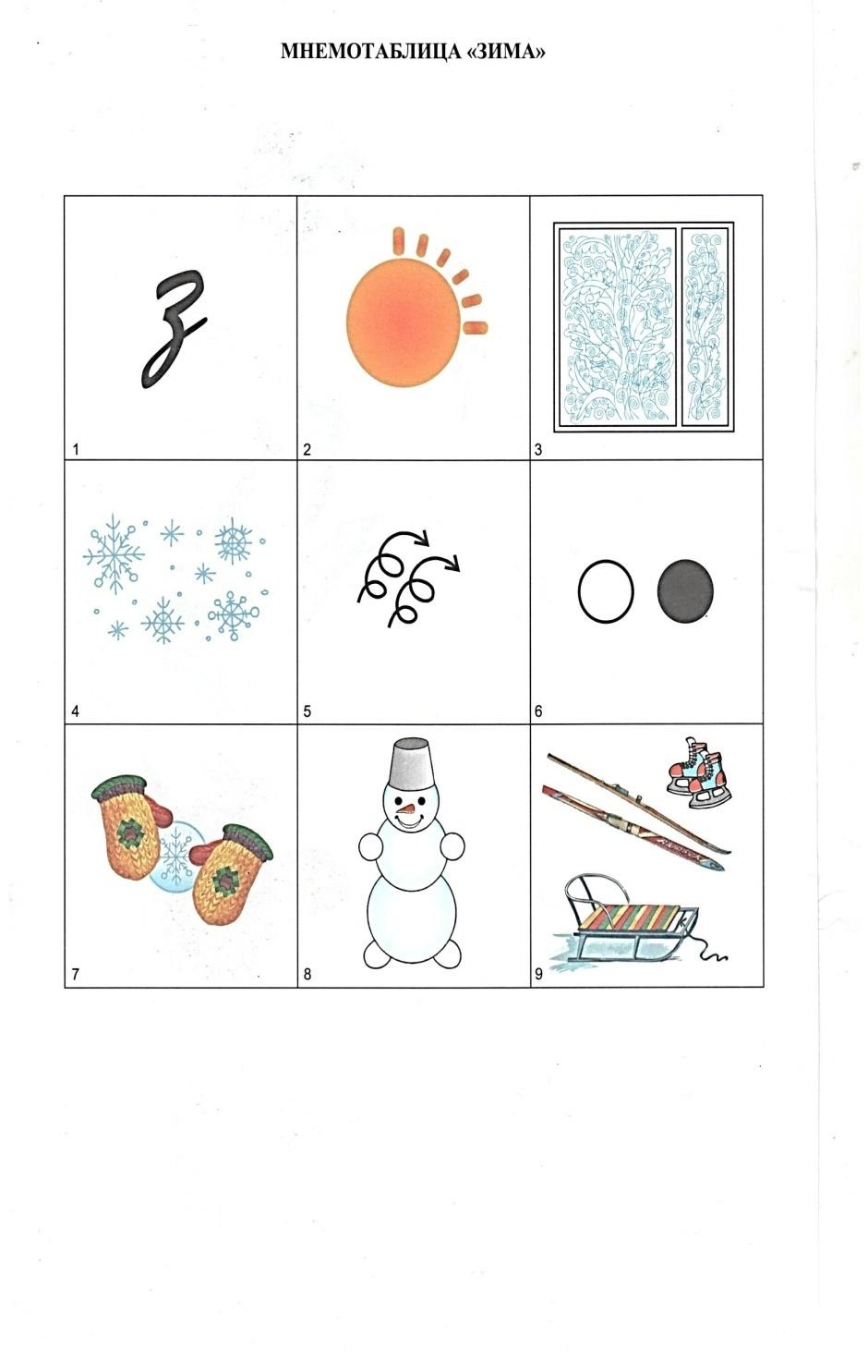

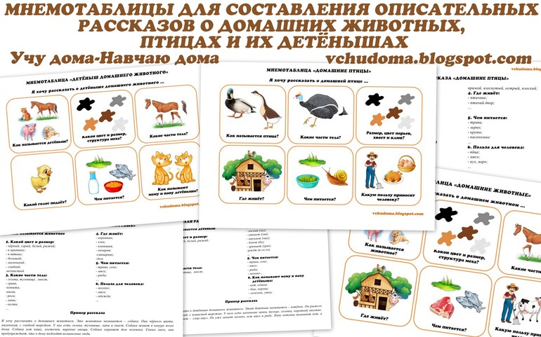
1-моего питомца зовут щенок. Это домашнее животное 2- Он живет в конуре 3 - Питается косточками, супом. 4- У щенка черная шерсть. 5- Щенок лает и виляет хвостиком. 6- Он охраняет дом.

Приложение № 2 Составление рассказа по «цепочке», по карточкам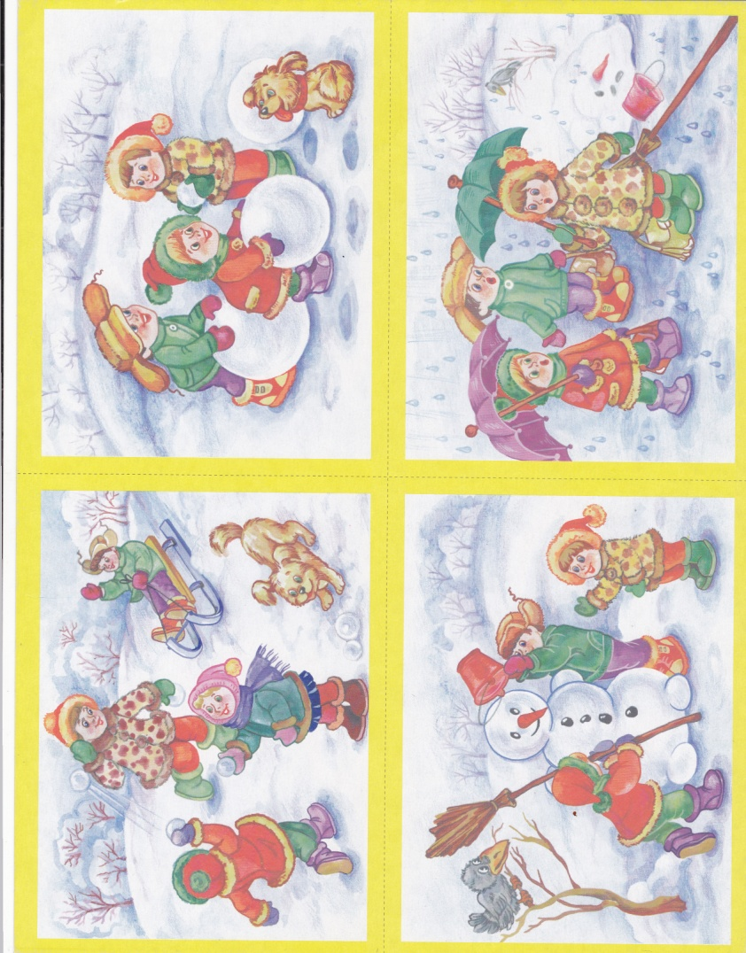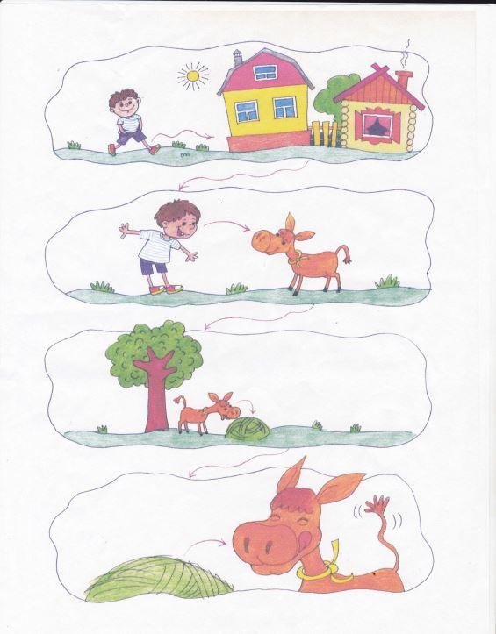

Приложение № 4 Примерное планирование работы по развитию связной речи
в младшей группе
Дата | Образовательная деятельность | Цель
Сентябрь | Составление описания игрушки по плану  Д/ игра «Какой? Какая? Какие?» | Учить детей составлять описательный рассказ об игрушке, называть характерные признаки; Формировать умение согласовывать прилагательные с существительными в роде, числе и падеже.
Октябрь | Игра-инсценировка «Сварим суп из овощей» | Познакомить детей с процессом приготовления овощного супа, показывая и называя действия. Учить отвечать на вопросы полным ответом, выстраивать ответы логически правильно.
Ноябрь | Д/ игра «Оденем куклу на прогулку»  (работа со схемой) | Побуждать детей к использованию в речи названий предметов одежды и действий связанных с ней Активизировать словарный запас, связанный с предметами быта и одежды
Декабрь | Составление рассказа по картине  «Зимние развлечения» | Побуждать детей рассматривать картину, отвечать на вопросы воспитателя, активизировать и обогащать словарный запас детей прилагательными, развивать речевую активность.
Январь | Заучивание по мнемотаблице  К. Чуковский «Елка» | Вызвать радостный эмоциональный отклик, обогащать словарь детей образными словами и выражениями.  Закрепить навыки связной речи.
Февраль | Работа по корректурной таблице «Домашние – дикие животные» | Продолжать учить ориентироваться на поле таблицы; учить выполнять простые задания воспитателя, находить картинку - ответ на поставленный вопрос.
Март | Пересказ р/н/с «Курочка Ряба»  по мнемотаблице | Помочь усвоить содержание сказки с помощью мнемотаблицы, запомнить последовательность событий сказки, упражнять в завершении предложения, начатого воспитателем.
Апрель | Работа по корректурной таблице «Транспорт» | Формировать умение составлять простые предложения по картинкам таблицы, закрепить правильное использование предлогов. Пополнить словарный запас о видах транспорта.
Май | Заучивание потешки «Радуга-дуга»  по мнемотаблице | Учить запоминать текст, опираясь на картинки, проговаривать отдельные слова, понимать их значение; совершенствовать отчетливое произношение слов и словосочетаний.

Примерное планирование работы по развитию связной речи в средней группе
Дата | Образовательная деятельность | Цель
Сентябрь | Составление рассказа по корректурной таблице «Детский сад – веселый дом» | Учить ориентироваться на поле кор / таблицы, формировать умение согласовывать слова в предложении, используя предлоги.
Октябрь | Придумывание окончания сказки  «Зайка в осеннем лесу» | Расширять представление детей о событиях, не имевших место в их собственном опыте. Способствовать развитию любознательности.
Ноябрь | Работа по корректурной таблице  «Осенние приметы» (по образцу) | Продолжать учить детей ориентиро-ваться на поле кор / таблицы. Формировать умение составлять простые предложения по картинкам таблицы.
Декабрь | Пересказ р/н/с «Зимовье зверей»  (по схеме)  Д\и «Чей хвост?» | Учить пересказывать сказку последовательно, выразительно; формировать умение пользоваться прямой речью.
Январь | Заучивание стихотворения И. Сурикова «Белый снег пушистый» по мнемотаблице | Вызвать радостный эмоциональный отклик, обогащать словарь детей образными словами и выражениями.  Продолжать работу над дикцией.
Февраль | Работа по корректурной таблице  «Мир животных» | Учить детей целенаправленно работать с таблицей, выполнять задания воспитателя (определить ответ-картинку по описанию и т.д.) Развивать монологическую речь.
Март | Составление рассказа «Профессия моей мамы» по корректурной таблице | Помочь детям выразить свое отношение к близкому человеку через творческую деятельность; используя в рассказе глаголы, обозначающие действия.
Апрель | Пересказ сказки Ш. Перро «Красная шапочка» (метод моделирования) | Помочь усвоить содержание сказки с помощью моделирования; совершенствовать монологическую и диалогическую формы речи.
Май | Заучивание заклички  «Солнышко – ведрышко» | Расширять представление о малых жанрах литературы, учить детей рассказывать закличку выразительно и ритмично.

Примерное планирование работы по развитию связной речи в старшей группе
Дата | Образовательная деятельность | Цель
Сентябрь | Работа по корректурной таблице  «Осень наступила» | Продолжать учить детей ориентиро-ваться на поле кор/таблицы. Составлять  простые и сложные предложения о приметах осени.
Октябрь | Заучивание стихотворения П. Воронька по пиктограмме «Лучше нет родного края» | Учить воспринимать и понимать образное содержание поэтического текста, формировать интонационную выразительность речи детей.
Ноябрь | Работа по корректурной таблице «Щедрая хозяйка осень» | Учить составлять рассказ по опорным картинкам таблицы, обогащать речь детей образными сравнениями; активизировать словарь по теме «Осень»
Декабрь | Творческое рассказывание  «Письмо деду Морозу» | Формировать умение составлять небольшие рассказы творческого характера, используя в речи разные виды предложений. Закрепить умение составлять описательный рассказ об игрушке.
Январь | Составление рассказа по набору картинок «Зимняя прогулка» (безопасность) | Учить детей составлять рассказ по набору картинок с последовательно развивающимся действием. Обогащать и активизировать словарный запас детей.
Февраль | Пересказ р/н/с «Хаврошечка»  по схеме | Учить запоминать последовательность действий персонажей, вести диалог героев сказки, передавая голосом эмоциональное настроение персонажа.
Март | Составление творческого рассказа  «Как я маме помогаю» | Формировать навыки составления творческого рассказа, выстраивая последовательность событий, действий; пополнить словарный запас эмоционально-оценочной лексикой.
Апрель | Заучивание стихотворения В. Степанова «Космонавт» по мнемотаблице | Помочь понять содержание в целом посредством мнемотаблицы. Учить эмоционально передавать содержание стихотворения, расширить активный словарь детей по лексической теме.
Май | Составление короткого рассказа по картине «Что я знаю о весне?» | - Упражнять детей в умении рассказывать о временах года (весна) с использованием наглядных пособий, связно в логической последовательности;  - совершенствовать грамматический строй речи.
Приложение № 3
Пересказ сказки В. Сухомлинского «Как мужик волка хлебом накормил»
Мнемотаблица для заучивания П. Воронько «Лучше нет родного края»
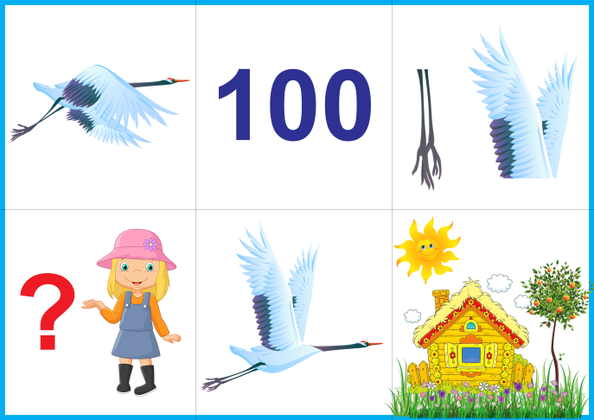 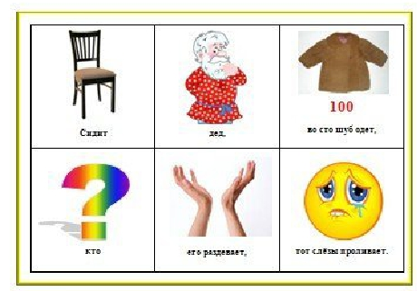 Мнемотаблица «Загадка» Приложение № 6
Дидактические игры, информация для родителей


